济南市城市轨道交通第二期建设规划（2019～2024年）及线网规划修编

环境影响评价报告书简本

评价单位：山东省环境保护科学研究设计院

二○一九年五月

1 总论

1.1 规划名称及项目背景
规划名称：《济南市城市轨道交通第二期建设规划（2019～2024年）》（以下简称第二期建设规划）,《济南市轨道交通线网规划修编》（以下简称线网规划修编）。
济南市作为山东省省会，位于山东省中西部，是国家历史文化名城，环渤海地区南翼的中心城市。目前，济南市正处于经济高速发展时期，城市综合实力显著增强。截至2018 年12 月底，全市机动车保有量突破230万辆，道路交通压力逐年增加，早、晚高峰时间道路拥堵现象严重，交通问题日益显著。济南市公共交通整体发展水平相对滞后，公交优先落实不够。汽车保有量快速增加，80%道路空间资源由20%小汽车交通占用，城市公交投资占交通建设的比重不到10%，机动车排放尾气占空气总污染物1/4以上。
公交线网中心区重复系数过大而外围新兴公交线网覆盖不足，BRT 系统现状运营效率和客运量均较低，难以承担大运量的公交出行需求。建立以轨道交通为骨干的公共交通体系才能解决未来济南所面临的交通问题。
《济南市轨道交通线网规划》于2013年获市政府批复，远景线网共由9条线路构成，线网长332km，车站155座，其中换乘站30座。《济南市城市轨道交通近期建设规划调整（2015-2021年）》于2018年11月获批，规划包括R1、R2一期、R3一期共3条线，总长84.1km。
2018年，市自然资源和规划局联合轨道交通集团组织开展《济南市全域轨道交通线网规划》，要求结合《济南城市空间发展战略研究》，对市域范围内的轨道交通体系进行整体规划，全面梳理轨道交通各功能层次，进一步发挥轨道交通在社会经济发展中的交通骨干和规划引导作用。

1.2 线网规划修编
根据本轮线网规划修编，城市轨道交通远景线网由19 条线路组成，总规模约1020km。远期2035年线网方案由 12条线路组成，线网总长629km，换乘车站 59座。

1.3 轨道交通建设规划
第二期建设规划包含3号线二期、4号线、6号线、7号线一期、8号线一期、9号线一期、S3线一期等7个项目，总规模约261.3km，建设年限为2019年～2024年，共设车站123座。新建停车场5处、车辆段6处。

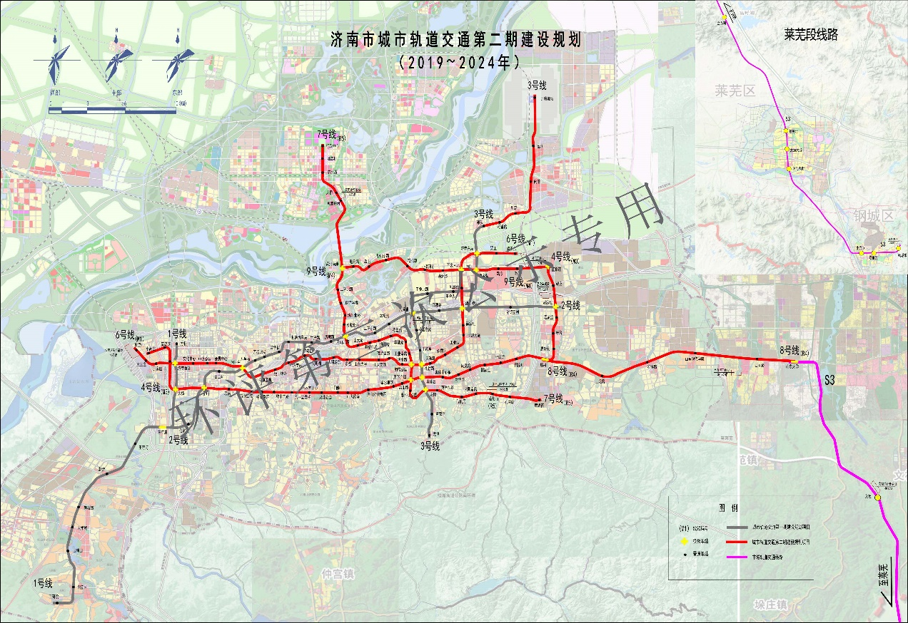
图1.1-1 本期建设规划示意图
3号线二期（R3线二期）工程南起一期工程终点滩头站，北至遥墙机场站，主要沿机场路走行，全长约12.9km，共设车站5座，全线均采用地下敷设方式。3号线二期工程连接空港组团、遥墙机场等客流集散点，与一期工程共同形成衔接中心城区和对外客运枢纽的重要线路。
4号线（M3线）线路西起小高庄站，东至董家镇站，主要沿青岛路、顺安路、经十路、唐冶中路走行，全长约43.3km，共设车站32座，全线均采用地下敷设方式。4号是一条贯穿主城区的东西向骨干线，连接西客站片区、中心城区、CBD、唐冶片区等重点区域。
6号线（M1线）线路西起位里庄站，东至梁王东站，主要沿经一路、明湖西路、大明湖路、山大南路、凤凰路走行，全长约39.1km，共设车站32座，全线均采用地下敷设方式。6号线是一条贯穿主城区的东西向骨干线，连接济南西站、济南站、济南东站三大对外交通枢纽，以及西客站片区、商埠区、CBD、王舍人片区、东站片区等重点区域。
7号线一期（R5线一期）线路南起章锦西站，北至新旧动能转换先行区内行政中心站，主要沿旅游路、CBD中轴、花园路、历山路、黄河以北先行区中轴走行，全长约37.3km，共设车站27座，均为地下站，过黄河段采用公轨合建高架敷设方式，其余部分采用地下敷设方式。7号线一期工程是一条贯穿主城区的南北向骨干线，连接莲花山片区、汉峪片区、CBD核心区、洪楼片区、黄台片区、新旧动能转换先行区等重点区域。
8号线一期（R4线一期）线路西起邢村站，东至山东大学站，沿经十东路走行，全长约21.9km，其中高架线14.5km，地下线7.4km。设车站6座，其中高架车站3座，地下车站3座。8号线一期工程为中心城区至章丘的快线，线路连接唐冶片区、圣井片区等区域。
9号线一期（M4线一期）工程线路西起黄河南岸站，东至董家镇站，沿胜利路、金舆大道、响泉路、钢化路走行，全长约17.5km，共设车站12座，全线均采用地下敷设方式。9号线一期工程为中心城区东北部骨干线，线路连接华山片区、王舍人片区等重点区域。
S3线一期工程线路南起钢城东站，北至山东大学站，主要沿钢都大街、南外环路、鄂刘线、长勺南路、长勺北路、莱城大道、京沪高速公路走行，全长约89.3km，共设车站9座。S3线为连接中心城区与莱芜的市域轨道交通线路，串联济南城区、莱城区、钢城区及沿线城镇。
2 规划环境影响预测与评价

2.1 规划相容性与协调性分析
《济南市城市轨道交通第二期建设规划（2019～2024年）》及线网规划修编贯彻了《济南市城市总体规划》、《济南市环境保护规划》、《济南市城市综合交通规划》等提出的目标和要求；与《济南市城市综合交通规划》；《济南市城市土地利用总体规划》总体协调。轨道交通建设规划与各类相关规划具有很好的相容性和协调性。

2.2 规划环境影响及减缓措施

2.2.1 振动环境影响评价
1）振动影响
轨道交通振动是由于列车运行时轮轨之间的相互撞击而产生的，然后经轨枕、道床后向线路两侧扩散传播，振动波是由横波、纵波、表面波等构成的复杂波动现象，影响因素复杂，传播形态变化不定，其影响只能以实验统计结果定义分析。根据国内建成轨道交通的实验结果表明：轨道交通环境振动的主要影响因素包括车辆条件、轮轨条件、轨道结构、隧道结构、隧道埋深、地质条件、地面建筑物类型、距离等。通过对国内北京、上海、广州、深圳等城市既有地铁振动影响的现场测试统计，轨道交通地下线振动影响范围较大；而高架线路由于通过桥梁桥墩传播振动至地面，再由地面向四周扩散，其振动影响范围较小。
2）振动环境影响减缓措施
选择合理的线路走向和隧道埋深，尽量避免直接从敏感点正下方下穿，同时考虑“达标距离”要求，控制线路两侧用地；重点应从车辆条件、轮轨条件、轨道结构、隧道结构等方面综合考虑减轻振动环境影响。

2.2.2 声环境影响评价
1）声环境影响
规划建设的高架线，会对沿线分布的环境敏感目标的声环境质量产生一定影响。规划线路的地下车站风亭、冷却塔以及车辆站和停车场也会对周边一定距离内的敏感目标产生影响。
2）声环境影响减缓措施
a设置声屏障或隔声窗
根据本次规划线路敷设情况，结合声环境敏感点分布情况，评价建议高架线路预留声屏障设置条件，在建设项目环境影响评价时根据线路两侧声环境敏感点的情况具体实施。对于线路两侧学校、医院等敏感点，在采用声屏障不能达到其功能区标准要求时，可设置隔声窗降噪，保证室内声环境达标，或个别零星敏感点，设置声屏障不经济的情况下也可采用隔声窗降噪。
b调整土地利用规划
根据达标距离预测结果，如果线路两侧第一排建筑物为声敏感建筑物，则道路两侧噪声控制要求按照达标距离执行非常困难，评价建议规划部门控制规划线路两侧用地类型，临路第一排不宜新建医院、学校、高档住宅小区等对声环境要求较高的建筑，且在设计时应考虑建筑隔声降噪措施。

2.2.3 电磁辐射环境影响评价
1）电磁环境影响
轨道交通电磁污染源主要来自于主变电站、地铁列车产生的电磁场和无线电干扰。其产生途径为：架空接触网与列车受电弓之间不均匀摩擦和瞬间离线产生的火花放电形成电磁辐射；主变电站的变电器因高压或强电流形成感应造成的电磁辐射。
2）电磁环境影响减缓措施

对部分城乡结合部分采用天线收看电视受影响居民可采取补偿或安装引入闭路电视线措施。鉴于公众对电磁的反应较敏感，在技术条件允许时尽量将主变电站建于地下，对于地面变电所在选址时宜控制学校、医院、居民住宅的距离大于30m。

2.2.4 大气环境影响评价
1）大气环境影响
规划实施对大气环境质量的影响包括施工期影响和运营期影响。施工期对大气环境影响主要包括施工过程中各种施工机械和运输车辆排放的废气；运营期对大气环境的影响主要为正面影响，减少地面交通汽车尾气；负面影响主要为停车场排放废气和地面风亭排风对大气环境产生的影响。
2）大气环境减缓措施
建议风亭建筑设计时，应将排风口朝道路一侧，进风口背朝道路一侧，同时采用绿化措施，在风亭四周和道路与风亭之间种植密集型绿化林带，屏蔽汽车尾气进入，改善风亭进风质量，减少汽车尾气对地下车站空气质量影响。

2.2.5 地表水环境影响评价
1）地表水环境影响
轨道交通对水环境的影响主要为施工期和运营期生产生活污水的排放。施工过程的废水主要有开挖、钻孔以及地下水渗漏而产生的泥浆水和各种施工机械设备运转的冷却水及洗涤用水。运营期主要为车辆基地生产废水和生活污水，以及各车站生活污水。
2）地表水环境减缓措施
施工期生活污水和施工废水分别经过化粪池和沉淀、隔油预处理后排入市政污水管网，不会对区域地表水产生影响。
运营期生活污水经过化粪池处理后就近接入市政污水管网；生产废水中含有石油类和阴离子表面活性剂，经处理达标后回用于道路清洗、绿化等，未回用废水排入城市污水管网。

2.2.6 地下水环境影响评价
1）地下水环境影响
轨道交通对地下水环境的影响主要在施工期和运营期两个阶段，各阶段给地下水所造成的影响以及影响的因素都各不相同。就施工阶段来说，对地下水的影响主要是由于施工阶段的降水量过大，产生岩溶水补给孔隙水，导致补给泉水的岩溶水水量减少，从而对泉水喷涌造成影响和各种废水渗入地下后污染地下水，影响地下水水质；在运营期，工程给地下水水质带来的影响主要是由于地下水和地下铁路的结构之间发生化学反应，也就是地下水腐蚀混凝土结构从而影响地下水水质。
2）地下水环境减缓措施
①工程建设采取不降水的施工方式：工程建设过程中，尽量采取不降水的措施进行施工。预防因降水量过大，产生岩溶水补给孔隙水，导致补给泉水的岩溶水水量减少，从而对泉水喷涌造成影响。
②采取盾构、非高压注浆、非爆破的施工措施：工程建设中，避免因工程建设对基岩结构造成破坏，尽量采取盾构施工。在趵突泉泉域保护区，避免采取爆破的方式施工，减小对基岩结构的破坏，尽量不影响原始径流、排泄方式。在白泉泉域保护区，采用非高压注浆工法，避免破坏原有径流、排泄方式，而对泉水造成影响。
③采用环保材料：距离泉水较近的路段，工程建设施工过程中，可能对泉水水质造成影响。建议采用环保材料，禁止采用注浆工艺，避免施工及运营过程中影响地下水水质。
④加强轨道交通线上下游地下水疏导：在泉域保护区，避免因工程建设造成轨道交通线上下游原有径流方式的改变，确保工程建设后地下水原始径流方向、径流水量不发生较大变化。
⑤加强下游水质的监测：建议制定严格的地下水环境保护管理制度，对下游水质进行全面的定期监测，并建立地下水质突发事件应急处理系统。建议对建设及运行期地下水质进行定期检测，发现水质不合格时，查明不合格原因，进行整改，并向有关部门汇报，并采取应对措施。
通过采取以上措施，最大限度的减少地铁对地下水环境的影响。

2.2.7 固体废弃物环境影响评价
1）固体废弃物环境影响
施工期固体废弃物主要有隧道和地下车站出渣，建筑垃圾及施工人员生活垃圾等。运营期固体废弃物主要有车站候车旅客及工作人员、控制中心、车辆段和停车场产生的生活垃圾；列车更换产生的废蓄电池；车辆段机械加工产生的金属废屑；污水预处理产生的水处理污泥等。
2）固体废弃物环境减缓措施
施工期产生的建筑垃圾及弃土应及时清运至市政指定场所进行处理，生活垃圾清运到指定垃圾收集场所。
运营期产生的生活垃圾定点收集后回收和委托环卫部门处理。产生的铁屑送相关部门回收利用，废水预处理污泥作为一般工业固废卫生填埋。废蓄电池为危险固废，单独收集后由生产厂家定期运回厂家处置。

3.2.8 土地利用/生态环境影响评价
1）生态敏感区环境影响与减缓措施
（1）轨道交通对城市生态系统的影响主要是部分高架线路及车站、风亭等地面构筑物占地对周边生态景观及土地资源的影响。
（2）轨道交通对郊区生态系统的影响主要是高架及地面构筑物产生的空间隔断，将使沿线自然生态环境的生态连通度有所降低，加上轨道交通运行噪声及沿线人类活动强度的增加，将使沿线土地利用强度加大。
（3）轨道交通规划环线地下敷设方式下穿千佛山风景名胜区，由于规划线路部分穿越二级保护区，应加强施工管理和施工期防护措施，防止植被破坏，使车站的地面构筑物与周围环境协调一致。
对沿线涉及的文物保护单位，施工中应采取相应的保护措施，加强对文物保护单位的管理和跟踪监测，发现问题积极采取措施，运营期应根据振动预测结果，采取适宜的减振措施。
2）生态环境影响与规划的环境影响控制
（1）在规划线路工程设计阶段应作好对工程永久占用土地和施工临时占用土地的合理规划，减少车场占地面积，尽量少占用耕地和绿化用地。
（2）城市园林绿地是城市生态系统中唯一具有自然净化功能的重要组成部分，在改善生态环境质量、调节城市生态平衡中发挥重要的作用，因此为尽可能减少由于轨道工程建设对沿线城市绿地系统的影响，应加强轨道工程的绿化工作，建设绿化带。
（3）建议轨道工程在可研阶段应积极与城市规划、园林部门沟通，线路车辆段及维修基地、控制中心用地应符合相应规划，同时，对规划工程沿线用地合理规划，预留绿化用地，对高架线工程用地范围内加强绿化设计，建议轨道工程绿化设计保证一定比例的植物种植面积。
（4）轨道工程施工期间应尽量保护征地范围内的植被，保护沿线植被；尽量减少对临时用地、作业区周围的林木、草地、灌丛等植被的损坏；运营期高架线工程沿线全面实行绿化，绿化树种满足与周边景观相协调、改善生态平衡、美化、优化沿线环境的要求。
（5）工程水土保持措施
工程施工单位应结合济南市气候特征，事先了解区内降雨特点，制订土石方工程施工组织计划，避开雨季进行大规模土石方工程施工；进行土石方工程施工时，应采取必要的水土保持措施，同步进行路面的排水工程，预防雨季路面形成的径流直接冲刷造成开挖立面坍塌或底部积水。施工弃渣应及时清运，填筑的路基面及时压实，并做好防护措施；雨季施工做好施工场地的排水，保持排水系统通畅。

2.3 项目环境影响评价建议
规划中包含的建设项目，在开展环境影响评价时，需重点论证项目对泉水、风景名胜区、水源地、文物、土地利用的影响，以及项目实施产生的噪声、振动、电磁、废水、固废等环境影响。规划中采用高架敷设方式的线路，在进行项目环境影响评价时，应根据城市当时的建设情况，核实声环境敏感点；结合工程所在区域环境特点，再次分析线路方案的环境合理性，并对噪声超标的敏感点提出适当的环境保护措施。对采用地下敷设方式的线路，尤其是穿越或临近文物保护单位、现有和规划的集中居民区和文教区、医院等环境敏感区的地下线路在项目环境影响评价过程中，应再次核实振动环境敏感目标，根据预测评价结论采取适当的减振措施。对位于规划区范围内的线路，在进行项目环评时对线路两侧规划用地类型进行调查，提出规划控制距离。

3 评价结论
《济南市城市轨道交通第二期建设规划（2019～2024年）》及《济南市轨道交通线网规划修编》符合国家环境保护要求和能源政策，与济南市城市总体规划、土地利用总体规划、环境保护、历史文化名城保护等相关规划基本协调。
本规划实施对改善济南市交通环境、空气环境质量，引导济南市实施集约化利用土地资源，建设环境友好型社会具有重要意义。本次建设规划方案的线路总体布局、敷设方式基本合理，规划实施将产生的一定的环境负面影响，在落实报告书提出的环境保护措施及规划调整建议后，可将不利影响降至最低。
综上所述，从环境保护和环境规划的角度，《济南市轨道交通第二期建设规划（2019-2024）》及《济南市轨道交通线网规划修编》基本可行。

4 征求公众意见的主要事项
征求公众对本规划环境保护方面的意见，非环境保护方面的内容不属本次征求意见范围内。

5 征求公众意见的具体形式和公众提出意见的起止时间
本公告发布之日起10个工作日内提出宝贵意见。公众可通过邮寄信函（以邮戳日期为准）或电子邮件发表意见。发表意见的公众请注明发表日期、真实姓名和联系方式，以便根据需要反馈。

6 环评单位名称及联系方式
环评单位：山东省环境保护科学研究设设计院有限公司
地址：山东省济南市历山路50号
联系人：李工
电话：0531-66573394
邮箱：sdhkyhjkj@126.com

